指甲钳的杠杆原理
想一想：指甲钳能轻易剪断指甲，它包括两组杠杆，你明白这些杠杆的原理吗？
指甲钳可视为由两个杠杆构成的。第一个杠杆的支点是O，施力是E，阻力是T，属于第二种杠杆。
第二个杠杆的支点是Q，施力是T，阻力是R（指甲对钳的阻力），属于第三种杠杆。
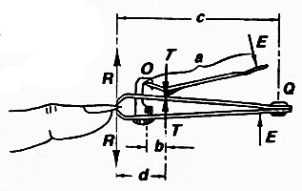
指甲钳是杠杆的利用

对第一个杠杆来说，力矩的计算如下：
E×a＝T×b
E＝$\frac{Tb}{a}$ （1）
对第二个杠杆来说，力矩的计算如下：
T（c－d）＝R×c
T＝$\frac{Rc}{c－d}$ （2）
以（2）代入（1）得：
E＝$\frac{Rcb}{a（c－d）}$
由此可知，上式分母愈大，而分子愈小，就愈省力。

杠杆原理（principle of lever）：施力×施力臂＝阻力×阻力臂
杠杆（lever）：在适当的配合下，能绕一支点转动的硬棒。
支点（fulcrum)：支持杠杆而使它能自由转动之点。
施力（effort）：施于杠杆之力。
阻力（load）：被施力所克服的力。
第一种杠杆（first class of levers）：其支点的位置介乎施力与阻力之间。例如剪刀、跷跷板等。
第二种杠杆（second class of levers）：其支点的位置在杠杆的一端，而阻力在支点与施力之间。例如坚果夹等。
第三种杠杆（third class of levers）：其支点的位置在杠杆的一端，而施力在支点与阻力之间。例如方糖夹等。

